Annexe 1
Critères de financement – Déploiement du plan de formation « Valeurs de la République et Laïcité » en Ile-de-France pour l’année 2024

La campagne budgétaire au titre des crédits régionaux du programme 147 « Politique de la ville » consacrée au déploiement du plan vise à subventionner des associations pour la mise en œuvre de formations d’acteurs de terrain (N3) et de journées de sensibilisation en Ile-de-France.

- Modalités de déploiement des formations

Les formations « Valeurs de la République et laïcité » ne peuvent être menées que dans le cadre d'une initiative publique ou dans un but non lucratif.

L'utilisation du kit « Valeurs de la République et Laïcité » et l'organisation de formations à des fins commerciales sont proscrites. Les formations sont toujours gratuites pour les participants (pas de frais pédagogiques à leur charge), c’est pourquoi la mission ville de la Préfecture de région subventionne les associations qui déploient les formations pour qu’elles soient, in fine, gratuites pour les stagiaires.

Le projet de formation proposé par l’association doit permettre de toucher un maximum de publics, dans des conditions favorables et adaptées à l’atteinte de l’objectif pédagogique. A ce titre, le nombre de stagiaires recommandé par session de formation est compris entre 10 et 15 personnes et le nombre de formateurs de 1 à 2 par groupe. Les modalités d’organisation proposées doivent être adaptées et justifiées eu égard aux publics visés. La structure conventionnée organisera les actions sur des lieux favorisant la participation des publics, et donc en proximité de leur lieu de vie ou d’exercice professionnel.

En cas de difficulté à tenir des formations en présentiel les formations et sensibilisations peuvent, dans un cadre bien précis, se tenir à distance.
Ces formations respecteront les critères de cadrage suivants (cf cadrage en annexe) :
- la formation / session de sensibilisation doit respecter la progression pédagogique du kit de formation. Une vigilance particulière sera observée pour garder l'interactivité de la formation,
- les formateurs doivent avoir été habilités (l'animation de la formation en binôme est préconisée, toutefois il est également envisageable qu'il y ait un formateur habilité et un collègue qui l'épaule dans la technique),
- le nombre de stagiaires ne doit pas dépasser 15 personnes
- les informations de connexion doivent être communiquées en amont aux stagiaires (codes de connexion, plateforme utilisée, matériel nécessaire,...) ainsi que les supports de formation choisis (PowerPoint, livret stagiaire...),
- à l'issue de la session de formation, en plus du tableau de reporting habituel à envoyer à la mission ville ou au référent VRL départemental. Un retour qualitatif de la formation est aussi attendu (sur les bonnes pratiques, les difficultés...).

- Taux de prise en charge des sessions de formation en Ile-de-France

Les crédits sont uniquement dédiés à l’organisation et l’animation des formations par les structures habilitées, c’est-à-dire employant des personnes formées et habilitées sur la base du kit.

Un montant de subvention forfaitaire est appliqué pour chaque niveau de formation, quel que soit le nombre de personnes formées (pour rappel chaque session de formation doit compter entre 10 et 15 stagiaires). Ce montant peut être réduit, au regard de la mise à disposition de locaux par des partenaires publics. Les frais liés aux repas sont à la charge des stagiaires.

Depuis 2018, l’ANCT a adapté le kit du plan de formation « Valeurs de la République et Laïcité » pour des sessions de sensibilisation sur un jour. Ce format est réservé à des publics spécifiques non professionnels qu’on ne pourrait pas mobiliser sur deux jours (conseillers citoyens, bénévoles, volontaires en service civique, élus…), la formation sur deux jours restant la base.
Taux de financement des sessions en présentiel et distanciel (en fonction des projets) :
- pour les formations d’acteurs de terrain (N3) en présentiel : 800€/ jour, soit 1 600€ pour une session de 2 jours,
- pour les formations d’acteurs de terrain (N3) en distanciel : 800€
- pour les sensibilisations 1 jour : 800€ par journée
- pour les sensibilisations en distanciel : 600€ par journée

- Critères à remplir par les structures subventionnées

- Les structures subventionnées doivent agir spécifiquement dans les champs d’intervention prioritaires inscrits dans les orientations de l’ANCT pour le déploiement du plan. Il s’agit de former les professionnels de terrain, intervenants sociaux, éducatifs et sportifs (animateurs, éducateurs, informateurs jeunesse, médiateurs, bénévoles, dirigeants associatifs,…), notamment dans les quartiers politique de la ville (QPV). L’enjeu est de transmettre des outils et des réponses aux professionnels de terrain qui rencontrent des difficultés dans le cadre de leurs pratiques professionnelles sur des problématiques relevant du principe de laïcité.
- Les actions de formation doivent avoir une envergure régionale ou interdépartementale ou être davantage localisées (elles seront construites en lien avec les services départementaux – référents VRL départementaux).
- En termes de calendrier de réalisation, l’action doit se dérouler sur l’année civile, soit du 1er janvier 2024 au 31 décembre 2024. Les référents VRL départementaux doivent être systématiquement informés des sessions de formation ou journées de sensibilisation dispensées au sein de leurs territoires.
- Outre le bilan à transmettre à la fin de l’action à la Préfecture, la structure subventionnée s’engage à transmettre le reporting de chaque session effectuée (N3 et journée de sensibilisation) par voie électronique, dans un délai d’un mois maximum après la tenue de la formation (tableau en annexe). A la fin de chaque formation, la structure s’engage également à faire remplir aux stagiaires les liens d’évaluation de la formation, pas de saisie papier, saisie exclusivement en ligne via le lien suivant :
N3 : https://fr.eu.surveymonkey.com/r/VRL-niv3-Evaluation-de-la-formation-Ile-de-France

Concernant les sessions de formation de formateurs (Niveau 2), elles seront réalisées par les services de l’Etat. Les formations devront être animées par un formateur habilité au niveau national (N1) (ou par un binôme de formateurs N1). La liste des stagiaires devra être communiquée en amont à la mission ville (à l’attention de la référente VRL régionale) pour validation et pour demander l’envoi des kits à donner aux stagiaires (envoi par voie postale). A la fin de chaque formation de Niveau 2, les stagiaires devront renseigner l’évaluation exclusivement en ligne via le lien suivant (dans l’attente du lancement de l’outil de gestion national des formations VRL):
N2: https://fr.eu.surveymonkey.com/r/VRL-niv2-Evaluation-formation-formateurs-Ile-de-France
Outre le reporting, il faudra également transmettre par voie électronique les émargements de la formation ainsi que les grilles d’habilitation des stagiaires. La mission ville de la Préfecture de région se mettra ensuite en lien avec les personnes habilitées pour leur faire signer la charte des formateurs et leur transmettre leur habilitation signée.
- Il n’y a pas de reconduction automatique de subvention d’une année à l’autre. Il n’y a pas non plus de montant reconduit automatiquement d’une année à l’autre, celui-ci peut varier en fonction de l’enveloppe disponible, des nouvelles orientations etc.
- Aussi, si une structure souhaite commencer des actions de formation avant la notification de subvention, il faut en amont en informer la mission ville de la Préfecture de région.

- Respect du cadre d’organisation et de suivi du déploiement du Plan de formations VRL en Ile-de-France et participation aux instances de suivi

Dans l’attente de la mise en œuvre effective de la plateforme nationale de gestion des formations VRL, les opérateurs VRL s’engagent à respecter le cadre d’organisation actuel (cf. Schéma d’organisation) et à transmettre le tableau de suivi des personnes formées (Annexe 4) au référent VRL départemental et à la référente VRL régionale, avant le début de formation (pour informer sur les inscriptions) et dès la fin d’une session de formation quand il s’agit d’une formation N3 ou d’une journée de sensibilisation à destination d’acteurs de terrain issus d’un même département.

Les opérateurs VRL s’engagement à transmettre le tableau de suivi à la référente VRL régionale, avant le début de formation (pour informer sur les inscriptions) et dès la fin d’une session de formation pour les formations N3 et les journées de sensibilisation comprenant des publics issus de différents départements.

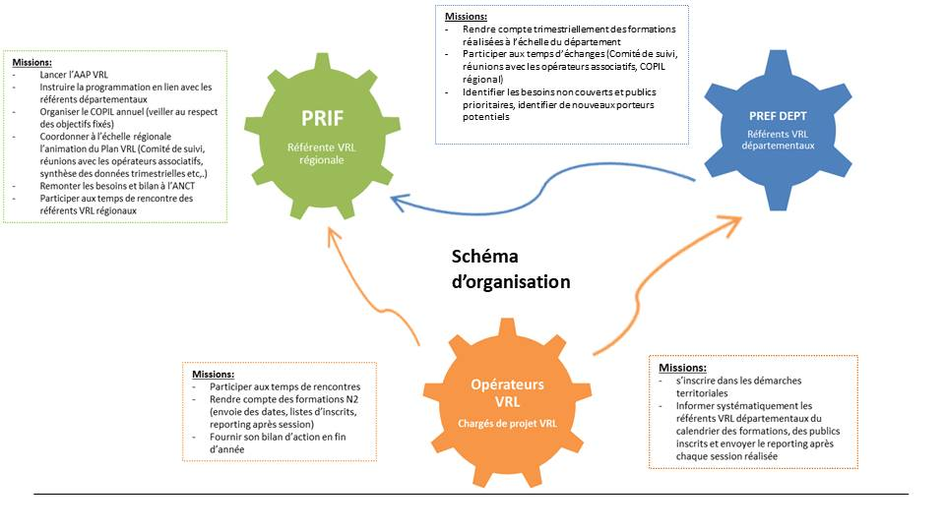
Les opérateurs VRL s’engagent à participer aux instances de suivi du déploiement du Plan de formations VRL (COPIL régional annuel, réunions régionales trimestrielles, temps d’animation à l’échelle départementale).

- Eléments à faire figurer dans sa demande de subvention

Lors de la saisie en ligne sur DAUPHIN, il est demandé au porteur de projets dans la description de l’action de renseigner les éléments suivants :

- Intitulé de l’action : Formations VRL 2024
- Nombre de sessions de formation souhaitées en indiquant le niveau de formation (Niveau 3, journée de sensibilisation) et le format (présentiel ou distanciel)
- Nombre de bénéficiaires par session, et typologie des publics ciblés
- Territoire.s concerné.s
- Calendrier prévisionnel pour chaque session de formation ou journée de sensibilisation
- Identité du ou des formateurs habilité.s (Nom/prénom/coordonnées/Niveau d’habilitation)

Les porteurs de projets sont invités à déposer leurs dossiers de demandes de subvention sur la plateforme dématérialisée DAUPHIN d’ici le 28 février 2024 au plus tard.
Pour le dépôt en ligne des demandes de subvention, les porteurs de projets doivent se référer à l’annexe explicative de saisie DAUPHIN

Pour les porteurs de projets qui sollicitent la reconduction de leurs actions, l’examen de leur bilan 2023 fera l’objet d’une attention particulière.

La mission ville de la Préfecture de région, que vous pouvez contacter à l’adresse suivante : pref-mission-ville@paris.gouv.fr, se tient à votre entière disposition pour répondre à vos questions concernant cet appel à projets.

